La ciencia del Titanic
- Por Entomoblog el 14 abril, 2012
- CURIOSIDADESHISTORIA

- 23 COMENTARIOS
Fue lo más avanzado en el arte de la construcción naval; no se escatimó ningún gasto en su construcción.
J. Bruce Ismay, director gerente de la White Star Line
A estas alturas, el que más y el que menos ha oído hablar del naufragio del Titanic, una tragedia que se desarrolló en medio del Atlántico tal día como hoy de hace cien años que ocupa un lugar especial en la memoria colectiva y que incluye todos los elementos de unapelícula catastrofista de gran presupuesto. Dejando a un lado el aspecto trágico, la historia del Titanicproporciona buenos momentos para hablar de la ciencia que hay tras su construcción, hundimiento, descubrimiento y exploración de sus restos.
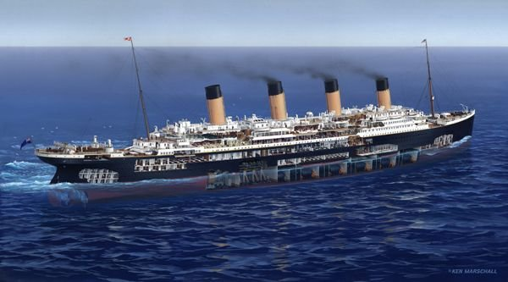El Titanic por dentro. | Ilustración de Ken Marschall.
Antes de empezar, voy a introducir unos términos náuticos básicos de los que haré uso extensivo y que creo que todo el mundo debería conocer. En un barco, la parte delantera se denomina proa, la parte trasera, popa, el lado izquierdo, babor, y el lado derecho, estribor. Así, virar a babor significa hacer un giro hacia la izquierda y virar a estribor, girar a la derecha.
Construcción
Al construir el Titanic, mis socios y yo confiábamos en crear un buque que no fuera destruido por las amenazas del mar o los riesgos de la navegación. Los hechos han demostrado la inutilidad de esa esperanza.
J. Bruce Ismay en declaraciones a The Lewiston Daily Sun el 22 de abril de 1912
El Titanic fue el segundo de los tres trasatlánticos de la clase Olympic, un nuevo tipo de barco de pasajeros cuyo concepto era en el tamaño, el espacio, el lujo y la comodidad. Diseñados y construidos sin reparar en gastos por los astilleros Harland & Wolff de Belfast para la naviera White Star Line, se esperaba que plantaran cara a los nuevos trasatlánticos de la Cunard, elLusitania y el Mauretania.
Aunque la White Star hacía tiempo que había abandonado la velocidad por la comodidad, los buques de la clase Olympic serían lo suficientemente rápidos para que la travesía entre Southampton y Nueva York se realizara en unos siete días, un par de días más de lo que tardaban sus rivales de la Cunard.
La construcción del Titanic se produjo en un período de transición entre el uso de acero y el de hierro forjado en la construcción naval, por lo que ambos materiales se emplearon en su casco. Aunque el hierro forjado fue el primer material empleado en los barcos de vapor modernos, la producción industrial de acero lo fue relegando rápidamente a un segundo plano.
El acero dulce era el tipo más empleado de acero para la construcción de los buques de la época. Al tener un contenido en carbono que no supera el 0,25%, era ideal para darle forma al no ser ni demasiado frágil ni demasiado maleable, pero su principal inconveniente era su tendencia a la corrosión, por lo que había que pintarlo con frecuencia y necesitaba un cierto grado de mantenimiento.
La introducción de los procesos de Bessemer y de Siemens-Martin (horno de solera abierta) en los años 50 y 60 del siglo XIX permitió producir acero barato y a gran escala, aunque los astilleros Harland & Wolff optaron por el acero fabricado según el proceso de Siemens-Martin, más lento y laborioso, aunque permitía comprobar constantemente las propiedades del acero y podía generar una mayor variedad de tipos.
En el casco Titanic se emplearon unas 2000 planchas de acero de un tamaño medio de unos 9 metros de largo por 1,8 metros de ancho; las más grandes podían alcanzar casi 11 metros de largo y pesaban 4250 kilos. El espesor típico de las placas era de 2,5 centímetros, aunque variaba entre 1,5 y 3,8 centímetros dependiendo de las zonas. Antes de la invención de la soldadura, las placas metálicas se unían mediante remaches.
El principio es bastante simple: el remache, calentado al rojo vivo, se introduce en unos agujeros entre las placas y se golpea uno de sus extremos hasta que adquiere una forma aplanada o de seta. Al enfriarse, el remache se contrae y tira de las placas uniéndolas firmemente.
En el Titanic se emplearon remaches de acero dulce y de hierro forjado. Los primeros se colocaron mediante remachadoras hidráulicas en un 60% del casco, en la zona media donde se consideraba que se darían las mayores tensiones y las placas estaban unidas entre sí por tres o cuatro filas de remaches. Los de hierro forjado los coloraron manualmente cuadrillas de remachadores en el restante 40%, en las secciones de proa y popa, demasiado estrechas para las voluminosas remachadoras de la época, y las planchas estaban unidas mediante una doble fila de remaches.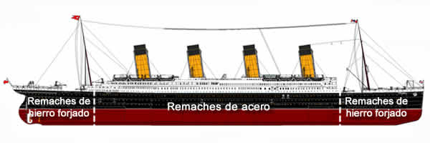Mientras el remachado hidráulico proporcionaba un acabado superior y homogéneo, el remachado manual era más heterogéneo y dependía bastante de la pericia de la cuadrilla que colocaba los remaches. Una forma de comprobar si los remaches habían sido bien colocados era golpearlos con un martillo; un tintineo indicaba que habían sido bien puestos, mientras que un sonido sordo indicaba lo contrario. En total, se emplearon tres millones de remaches en todo el barco.
Los remaches de hierro forjado venían en diversas calidades que dependían del el grado de refinado del hierro (un laborioso proceso conocido como pudelación, que servía para rebajar el contenido de carbono y eliminar el azufre) y así se indicaban con un número. Los remaches de calidad óptima (best-best) eran del número 4, que indicaban el máximo grado de refinado. Según sostienen Jennifer Hooper McCarty y Tim Foecke, autores de What Really Sank the Titanic, dada la demanda, para el Titanic también se usaron remaches de calidad 3 (best).
La seguridad durante la travesía la proporcionaban dos sistemas: un doble fondo y un sistemade compartimentos estancos. El doble fondo del casco tenía 1,6 metros de espesor y llegaba a los 1,9 metros en la sala de máquinas para proporcionar un soporte adicional a los motores. Aparte de la protección frente a encallamientos, en el doble fondo se almacenaba el lastre para regular la flotabilidad y el agua para las calderas.
Los compartimentos estancos de la clase Olympic fueron bastante publicitados en la época, aunque su uso como sistema de seguridad no era nuevo. Uno de los primeros buques en incorporarlos fue el Great Eastern en 1858. Aunque este trasatlántico mixto de vapor y velas fue un fracaso comercial, su doble casco de hierro forjado y el uso de compartimentos estancos supusieron una gran innovación técnica en su tiempo.
Con el dilema siempre presente entre seguridad y beneficios, las navieras abandonaron el uso del doble casco y dejaron únicamente el doble fondo y los compartimentos estancos como sistema de seguridad. Después del naufragio del Titanic, volvió a introducirse el doble casco y en la actualidad se recomienda su uso en buques de pasajeros, buques cisterna, petroleros y submarinos. Lo que hacía únicos a los compartimentos estancos de los buques de la clase Olympic es que disponían de un sistema de puertas estancas cuyo cierre se podía controlar automáticamente desde el puente.
La descripción del mecanismo decía que (las negritas son mías):
Cada puerta se mantiene abierta mediante un embrague de fricción que puede liberarse instantáneamente con un potente electroimán controlado desde el puente de forma que, en caso de accidente o en cualquier circunstancia que así lo requiera, el capitán puede, mediante el simple accionamiento de un interruptor eléctrico, cerrar en un momento todas las puertas y hacer el buque prácticamente insumergible.
El casco estaba dividido por 15 mamparos que generaban 16 compartimentos estancos. Designados con las letras A a P (no existía el mamparo I), el primero llegaba hasta la cubierta C, aunque era estanco hasta la cubierta D. El segundo y los seis últimos llegaban hasta la cubierta D, seis metros por encima de la línea de flotación, y los siete del centro, hasta la cubierta E, 3,4 metros por encima de la línea de flotación. Los compartimentos estancos eran más bajos en la zona media del barco para que no se viera afectada la amplitud de los espacios públicos de primera.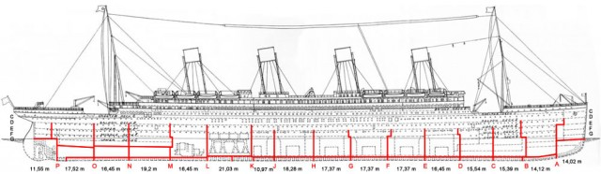
Tal como estaba diseñado, el Titanic podía flotar con cualquier par de compartimentos estancos contiguos inundados e incluso podía mantenerse a flote hasta con los cuatro primeros o los cuatro últimos compartimentos anegados.Esta disposición estaba pensada para resistir los daños provocados por cualquier colisión imaginable por los ingenieros navales de la época.
Otros trasatlánticos como el Lusitania tenían un sistema de compartimentos estancos longitudinales en vez de transversales, similar a la de los buques de guerra de la época. Esto creaba una especie de doble casco que, en teoría, proporcionaba una mayor protección pero que multiplicaba considerablemente el riesgo de que el barco escorara demasiado y zozobrara si tenía una vía de agua. Cuando fue torpedeado por un submarino alemán el 7 de mayo de 1915, el Lusitania se hundió en 18 minutos y la excesiva escora a estribor que provocó la vía de agua impidió arriar los botes salvavidas del costado de babor.
Un punto muy a tener en cuenta es que, aunque el Titanic se construyó con las últimas técnicas de construcción naval y los sistemas de seguridad más avanzados, su diseño no era revolucionario en sus elementos básicos si se compara con otros buques de pasajeros de la época (por ejemplo, en la construcción del Lusitania se emplearon únicamente remaches de acero) y la forma del casco y el timón era bastante convencional y estaba basada en la de otros barcos de la White Star pero a escala más grande.
¿Acero frágil o remaches débiles?
Analizando acero recuperado del Titanic en la expedición de 1991 y sometiéndolo al ensayo Charpy de impacto, un sistema que permite estudiar el comportamiento mecánico de los materiales, un equipo de científicos del DREA (Defence Research Establishment Atlantic) y el CANMET (Canada Centre for Mineral and Energy Technology) descubrió que a la temperatura a la que estaba el agua cuando el Titanicchocó con el iceberg (unos dos grados bajo cero), el acero se volvía frágil.
Los resultados mostraron que la temperatura de transición dúctil-frágil, es decir, la temperatura en la que un material deja de ser maleable para volverse frágil estaba por encima de los 0 °C.
